Fecha: 20 de octubre de 2014
Boletín de prensa Nº 1161

FINDETER PRESENTA ANÁLISIS Y DIAGNÓSTICO PRELIMIAR DEL ESTUDIO DE VULNERABILIDAD Y RIESGOS NATURALES

Este martes 21 de octubre desde las 8:00 de la mañana la Financiera de Desarrollo Findeter adelantará una jornada de trabajo, la cual tienen como objetivo presentar el análisis y diagnóstico preliminar del Estudio de Vulnerabilidad y Riesgos Naturales y el Estudio de Escenarios de Crecimiento Urbano para el municipio de Pasto, la actividad se realizará en la nueva sede de la Escuela de Administración Pública ESAP.

Desde el año 2012 la Financiera de Desarrollo Findeter con su principal aliado, el Banco Interamericano de Desarrollo BID, viene implementando el programa de Ciudades Sostenibles y Competitivas, el cual tiene como objetivo la identificación y priorización de acciones estratégicas que en materia de sostenibilidad son importantes para las ciudades intermedias de nuestro país.

Pasto ingresó al programa en el 2013 y actualmente se encuentra en la elaboración del Plan de Acción. Como parte de este proceso, la metodología del programa contempla desarrollar en el municipio tres estudios de diagnóstico, el primero es el Estudio de Mitigación del Cambio Climático; segundo, Estudio de Vulnerabilidad y Riesgos Naturales y tercero, el Estudio de Escenarios de Crecimiento Urbano. Para este propósito FINDETER seleccionó a la consultora internacional IDOM.

En lo referente a los estudios de mitigación al cambio climático, entre el 12 y el 21 de agosto se realizó en la ciudad la primera visita de la firma con el objetivo de iniciar el trabajo en la misma. Se invita a la comunidad interesada a participar de esta jornada de trabajo que se llevará a cabo en las nuevas instalaciones de la ESAP.

PLAN DE ORDENAMIENTO TERRITORIAL SERÁ ESTUDIADO POR CONSEJO TERRITORIAL DE PLANEACIÓN

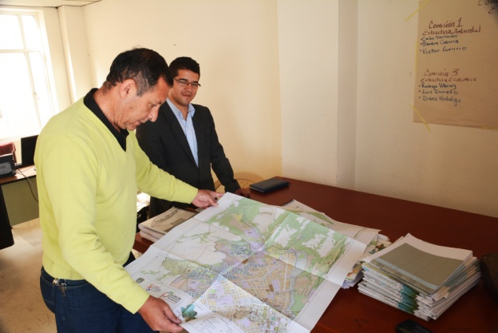
Fue radicado ante el Consejo Territorial de Planeación CTP, la propuesta del Plan de Ordenamiento Territorial Pasto, territorio con-sentido 2014-2027. Los consejeros quienes representan a la sociedad civil, entregarán su concepto sobre el mismo previa radicación ante el honorable Concejo Municipal.

“Sabemos de la enorme responsabilidad que esto implica y asumimos el reto, lo que se busca es mejorar las condiciones de vida de los habitantes de la zona urbana y rural. Estamos recibiendo de la Administración Municipal alrededor de 20 documentos con la respectiva cartografía que tendremos que evaluar y analizar para que entre todos construyamos el futuro de las próximas generaciones”, aseguró Darío Hidalgo, presidente del CTP

Los documentos que fueron concertados con la Corporación Autónoma de Nariño Corponariño, están disponibles en la página www.pot.pasto.gov.co en la pestaña propuesta. “Esperamos que los habitantes conozcan la propuesta que ha sido construida entre todos pensando en el interés general sobre el particular, en hacer un municipio sostenible, habitable, incluyente y competitivo”, agregó el secretario de Planeación Víctor Raúl Eraso Paz.

Contacto: Secretario de Planeación, Víctor Raúl Erazo Paz. Celular: 3182852213

ALCALDÍA DE PASTO SE PERMITE COMUNICAR A LA OPINIÓN PÚBLICA:

La Alcaldía de Pasto, a través de la Secretaría de Gobierno, la Oficina de Género, Casa de Justicia y la Policía Metropolitana se permiten comunicar a la opinión pública, que en la actualidad, en el municipio de Pasto en proporción con las demás ciudades del país, existe un aumento significativo de los casos de violencia de género, que han llevado a incrementar el número de víctimas consecuenciales de esta situación, como se observa en comunicados oficiales y medios de comunicación.

La violencia de género es el término utilizado para referirse a cualquier tipo de maltrato físico, psicológico o verbal en contra de mujeres, hombres o comunidad LGTBI a causa de su inclinación sexual, estas conductas se originan principalmente en la ruptura del vínculo familiar, emocional y/o de convivencia, del primero de estos deriva la denominada violencia intrafamiliar, que nuevamente conduce a la violencia de género.

En la búsqueda de conseguir el reestructuramiento del tejido social, en conjunto con varias dependencias y entidades del orden nacional y municipal, se han elaborado estrategias en cuanto a las medidas de promoción, prevención y protección para que problemáticas tan graves como la descrita en anteriores líneas, se supriman de la sociedad pastusa, combatiendo en forma determinada este fenómeno socio-familiar desde todas sus aristas, por lo tanto es importante reconocer las estrategias municipalmente implementadas en contra de este flagelo, mismas que son incluyentes para toda la comunidad:

La Secretaría de Gobierno, a través de la Subsecretaría de Justicia y Seguridad así como de la Subsecretaría de Convivencia y Derechos Humanos, ha diseñado los proyectos “DESARROLLO HUMANO INTEGRAL Y SOSTENIBLE PARA LA MUJERES EN LA CIUDAD DE PASTO” y “PASTO CIUDAD SEGURA PARA LAS MUJERES”, del primero cuyo principal objetivo ha sido implementar la política pública para las mujeres y la equidad de género, así como del segundo brindar una movilidad segura y tranquila de las mujeres pastusas en la ciudad, iniciativas que han sido respaldadas por la Policía Metropolitana y la Oficina de Género Municipal.

A su vez la Casa de Justicia del Municipio de Pasto, en sus programas “CASAS DE JUSTICIA MÓVIL” y “CENTROS DE JUSTICIA Y CONVIVENCIA”, prioriza la atención con todas sus dependencias en forma interdisciplinaria, a los habitantes de comunas y corregimientos involucrando a la comunidad en la resolución alternativa de los conflictos, creando espacios de participación y pedagogía ciudadana que contribuyen a una construcción de una convivencia pacífica.

Igualmente a lo mencionado, también resalta la labor de las tres Comisarías de Familia, ubicadas acorde a su área de influencia, una de ellas recientemente creada a iniciativa de la actual Administración Municipal, aunadas en el objetivo de prevenir y sancionar la violencia intrafamiliar como principal foco de la violencia de género.

Finalmente y en el marco del cambio cultural, se hace a los habitantes del municipio de Pasto, un importante llamado para el ejercicio de la convivencia armónica y pacífica que se enmarque en el respeto por los derechos humanos.

ENCUENTRO DE AGRICULTURA POR DÍA MUNDIAL DE LUCHA CONTRA EL HAMBRE

Este martes 21 de octubre, la Administración Municipal a través de la Secretaría de Salud y Acciones Colectivas de Pasto Salud ESE, junto a las familias inscritas en el Programa de Recuperación Nutricional, desarrollarán el Primer Encuentro de Agricultura Familiar en el corregimiento de Santa Bárbara.

La secretaria de Salud, Carola Muñoz Rodríguez, explicó que el objetivo del evento es promover la agricultura familiar y el aprovechamiento de espacios verticales y fomentar el concepto de corresponsabilidad que tienen las familias de satisfacer sus necesidades alimentarias y nutricionales.

Según La Organización de las Naciones Unidas para la Alimentación y la Agricultura (FAO), cerca de 842 millones de personas en el mundo, viven en situación cotidiana de hambre. Para este año se ha elegido como lema “Alimentar al Mundo, Cuidar el Planeta”, el cual pretende promover la agricultura familiar y el autoconsumo, como factores importantes en la erradicación del hambre y la pobreza, especialmente en las zonas rurales.

En Colombia, las cifras más recientes de carácter oficial, indican que 12 de cada 100 niños y niñas menores de 5 años, sufren de desnutrición crónica; el 44.7 % de las mujeres gestantes, son anémicas ó el 11 %, darán a luz bebés con bajo peso; el 53 % de los menores de 6 meses de edad no reciben lactancia materna exclusiva; el 36 % de la población tiene una deficiente ingesta de proteínas; y el 41% del total de hogares colombianos manifiesta algún grado de inseguridad alimentaria.

Contacto: Secretaria de Salud, Carola Muñoz Rodríguez. Celular: 3183591581

CAPACITACIÓN SOBRE MANEJO ADECUADO DE RESIDUOS SÓLIDOS

La Secretaría de Gestión Ambiental junto a la Dirección de Plazas de Mercado y EMAS, adelantó una jornada de sensibilización para los dueños de restaurantes en el mercado El Tejar sobre el manejo adecuado de residuos sólidos y eliminación de vectores.

Miriam Ruano propietaria de uno de los restaurantes, destacó la jornada y la importancia de tomar conciencia sobre los desechos, así como el manejo de alimentos para que los compradores tengan la certeza sobre la calidad de los productos que consumen.

La Secretaria de Gestión Ambiental Miriam Herrera Romo, recordó que la dependencia ha efectuado jornadas de sensibilización sobre manejo de residuos sólidos además del levantamiento de escombros, también sobre el comparendo ambiental en diferentes sectores de la ciudad como Mercedario, Corazón de Jesús, San Juan de Dios. De igual manera dio a conocer que la próxima capacitación se realizará en el sector de Pandiaco.

Contacto: Secretaria de Gestión Ambiental, Miriam Herrera Romo. Celular: 3117146594

ENTREGAN SUDADERAS A ESTUDIANTES DE IEM OBONUCO

Sesenta estudiantes de escasos recursos económicos de la Institución Educativa Municipal Obonuco, recibieron de parte de la Cooperativa de Ahorro y Crédito Nacional Cofinal, uniformes deportivos para mejorar su proceso académico. La gerente de la entidad Esperanza Rojas, señaló que esta donación fue posible luego de la gestión que realizó la Secretaría de Educación.

La directiva agregó que los establecimientos con más necesidades en el municipio, son los priorizados por la Cooperativa. “Creemos que es nuestra obligación invertir los excedentes de Cofinal en procesos que transforman la sociedad y la educación es una de ellas. Invitamos a los rectores para que gestionen y se beneficien de estas ayudas que son pequeñas, pero que contribuyen en la calidad de vida de los niños, niñas y jóvenes de Pasto”.

A su vez el rector de la IEM Obonuco Juan Carlos Muñoz Ordóñez, agradeció la entrega de los uniformes y destacó el compromiso social del sector solidario así como a la Secretaría de Educación por tenerlos en cuenta. “Estas acciones contribuyen en la permanencia de los estudiantes en la institución, ya que los padres de familia en ocasiones no cuentan con los recursos para comprar estos elementos”.

Contacto: Secretario de Educación, Jaime Guerrero Vinueza. Celular: 3164244300

INICIARÁN MEJORAMIENTO VIAL EN PARALELA DE AVENIDA PANAMERICANA

El secretario de Infraestructura Jhon Fredy Burbano Pantoja informó que este martes 21 de octubre la dependencia iniciará trabajos de mejoramiento vial de la paralela de la avenida Panamericana sentido norte – sur, frente al Centro Comercial Valle de Atriz. Los trabajos se extenderán hasta el próximo lunes 27 de octubre.

El funcionario añadió que posteriormente se efectuará el reparcheo de la calle 21, carrera 23 y 29 en el centro de la ciudad. “Con esto terminamos una primera fase, esperamos que para inicios de 2015 se destinen nuevos recursos que permitan el mejoramiento de otros sectores importantes de la zona céntrica y algunos barrios”.

Contacto: Secretario de Infraestructura, Jhon Fredy Burbano Pantoja. Celular: 3166901835

FESTIAVENTURA, CICLOPASEO HALLOWEEN Y MARATÓN DE DISFRACES

Pasto Deporte llevará a cabo este jueves 30 octubre el ciclopaseo de Halloween, el punto de encuentro será en el hotel Morasurco a las 6:30 de la tarde, informó la directora de la dependencia Claudia Marcela Cano quien agregó que la idea es resaltar las ventajas que tiene la bicicleta a la hora de movilizarse en la ciudad y celebrar el día de las brujas.

Por otra parte se realizará la Festiaventura Infantil, el viernes 31 de octubre a las 2:00 de la tarde en la Plaza del Carnaval. Para esta jornada se tiene planificada una fiesta en donde los niños mostrarán su creatividad en la vestimenta alusiva a este día, además podrán participar de concursos, bailes, música y expresión corporal. También habrá inflables y especialmente dulces, para todos los pequeños que lleguen hasta el lugar.

Contacto: Directora Pasto Deporte, Claudia Marcela Cano Rodríguez. Celular: 3117004429

PRIMERA ELIMINATORIA DEL XII CONCURSO MUNICIPAL DE MÚSICA CAMPESINA

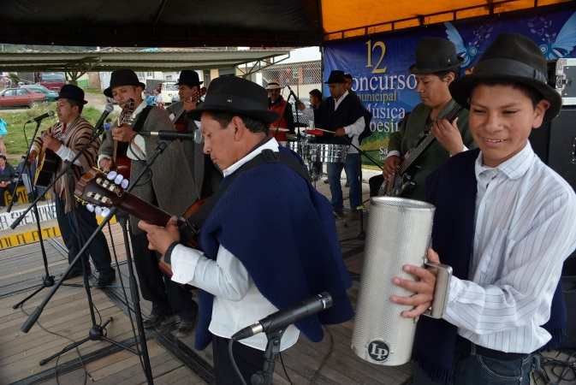

El corregimiento de Gualmatán fue el escenario donde se cumplió la primera eliminatoria del XII Concurso Municipal de Música Campesina organizado por la Alcaldía de Pasto a través de la Secretaría de Cultura. En el lanzamiento se contó con la participación de las agrupaciones: Trío Son del Sur (Jongovito), Grupo Sensación (Buesaquillo), Los Alegres Parranderos (Gualmatán), Son de Ayer (Mapachico), Pentagrama Sureño (Catambuco); quienes compartieron su música en las categorías: tradicional y nuevas tendencias.

Uno de los jurados calificadores, Mario Rodríguez Saavedra, entregó un balance positivo de esta primera eliminatoria. “Para abrir el festival, las propuestas son interesantes. Es música que se inspira en la tierra y su cultura, por esta razón además de cumplir con la calificación para nosotros como jurado, es un acto de aprendizaje para dejarse influir por estos ritmos que nos llenan de alegría. Los grupos muestran que están para grandes cosas y que respetan su música y sus costumbres”.

Por su parte, el integrante de la agrupación ‘Son de ayer’ Luis Quiroz, destacó la importancia de este espacio para dar a conocer el talento que existe en los corregimientos. “Es una oportunidad para integrarse con los demás artistas y enriquecer el trabajo que adelantamos los artistas para fortalecer la música campesina y rescatar las costumbres de nuestros territorios”. Así mismo, el representante de ‘Pentagrama Sureño’, Guillermo Rojas, indicó: “El concurso nos ha dado la oportunidad de expresar el sentir de nuestros pueblos y es una motivación para que los artistas continuemos con este proceso e inculcarlo a las demás generaciones como una herencia musical”.

El corregidor de Gualmatán, Servio Tulio Maigual, agradeció a la Secretaría de Cultura por desarrollar la primera eliminatoria en este sector. “El evento además de rescatar la identidad campesina, es una oportunidad para que los artistas cada año den a conocer su potencial y el trabajo que adelantan después de sus labores diarias para componer canciones a la mujer, a lo cultural, a la tierra y a todo lo que nos rodea”.

La segunda eliminatoria se realizará este domingo 26 de octubre en el corregimiento Catambuco a partir de las 2:00 de la tarde. El jurado calificador está conformado por: Luis Gabriel Arteaga, Jorge Eliecer Guerrero Delgado y Mario Rodríguez Saavedra.

Pasto Transformación Productiva

María Paula Chavarriaga Rosero

Jefe Oficina de Comunicación Social
Alcaldía de Pasto

